|  |  |
| --- | --- |
| Gerb-BMSTU_01 | **Министерство науки и высшего образования  Российской Федерации**  **Федеральное государственное бюджетное образовательное учреждение высшего образования**  **"Московский государственный технический университет**  **имени Н.Э. Баумана**  **(национальный исследовательский университет)"**  **(МГТУ им. Н.Э. Баумана)** |

ФАКУЛЬТЕТ ИНФОРМАТИКА, ИСКУССТВЕННЫЙ ИНТЕЛЛЕКТ И СИСТЕМЫ УПРАВЛЕНИЯ

КАФЕДРА \_\_\_\_\_\_\_\_СИСТЕМЫ ОБРАБОТКИ ИНФОРМАЦИИ И УПРАВЛЕНИЯ (ИУ5)\_\_\_\_\_\_\_\_\_

ОТЧЕТ

# Лабораторная работа №6

«Обучение на основе глубоких Q-сетей»

по курсу «Методы машинного обучения»

ИСПОЛНИТЕЛЬ:

группа ИУ5-23М

Гаврилов Л.Я.

ФИО

подпись

" " 2023 г.

ПРЕПОДАВАТЕЛЬ:

Москва - 2023

Гапанюк Ю.Е.

ФИО

подпись

" " 2023 г.

**Цель работы**

Ознакомление с базовыми методами обучения с подкреплением на основе глубоких Q-сетей.

**Задание**

* На основе рассмотренных на лекции примеров реализуйте алгоритм DQN.
* В качестве среды можно использовать классические среды (в этом случае используется полносвязная архитектура нейронной сети).
* В качестве среды можно использовать игры Atari (в этом случае используется сверточная архитектура нейронной сети).
* **В случае реализации среды на основе сверточной архитектуры нейронной сети +1 балл за экзамен.**

**Выполнение**

Для реализации алгоритмов была выбрана среда Acrobot из библиотеки Gym. Система состоит из двух звеньев, соединенных линейно в цепь, один конец которой закреплен. Соединение между двумя звеньями приводится в действие. Цель состоит в том, чтобы приложить крутящий момент к приводимому в действие соединению, чтобы повернуть свободный конец линейной цепи выше заданной высоты, начиная с начального состояния свисания вниз.

Соединение между двумя звеньями приводится в действие. Цель состоит в том, чтобы повернуть свободный конец внешнего звена, чтобы достичь заданной высоты (черная горизонтальная линия над системой), прикладывая крутящий момент к приводу.

**Текст программы:**

import gym

import math

import random

import matplotlib

import matplotlib.pyplot as plt

from collections import namedtuple, deque

from itertools import count

import torch

import torch.nn as nn

import torch.optim as optim

import torch.nn.functional as F

# Название среды

CONST\_ENV\_NAME = 'Acrobot-v1'

# Использование GPU

CONST\_DEVICE = torch.device("cuda" if torch.cuda.is\_available() else "cpu")

# Элемент ReplayMemory в форме именованного кортежа

Transition = namedtuple('Transition',

                        ('state', 'action', 'next\_state', 'reward'))

# Реализация техники Replay Memory

class ReplayMemory(object):

    def \_\_init\_\_(self, capacity):

        self.memory = deque([], maxlen=capacity)

    def push(self, \*args):

        '''

        Сохранение данных в ReplayMemory

        '''

        self.memory.append(Transition(\*args))

    def sample(self, batch\_size):

        '''

        Выборка случайных элементов размера batch\_size

        '''

        return random.sample(self.memory, batch\_size)

    def \_\_len\_\_(self):

        return len(self.memory)

class DQN\_Model(nn.Module):

    def \_\_init\_\_(self, n\_observations, n\_actions):

        '''

        Инициализация топологии нейронной сети

        '''

        super(DQN\_Model, self).\_\_init\_\_()

        self.layer1 = nn.Linear(n\_observations, 128)

        self.layer2 = nn.Linear(128, 64)

        self.layer3 = nn.Linear(64, 64)

        self.layer4 = nn.Linear(64, n\_actions)

    def forward(self, x):

        '''

        Прямой проход

        Вызывается для одного элемента, чтобы определить следующее действие

        Или для batch'а во время процедуры оптимизации

        '''

        x = F.relu(self.layer1(x))

        x = F.relu(self.layer2(x))

        x = F.relu(self.layer3(x))

        return self.layer4(x)

class DQN\_Agent:

    def \_\_init\_\_(self, env,

                 BATCH\_SIZE = 128,

                 GAMMA = 0.99,

                 EPS\_START = 0.9,

                 EPS\_END = 0.05,

                 EPS\_DECAY = 1000,

                 TAU = 0.005,

                 LR = 1e-4

                 ):

        # Среда

        self.env = env

        # Размерности Q-модели

        self.n\_actions = env.action\_space.n

        state, \_ = self.env.reset()

        self.n\_observations = len(state)

        # Коэффициенты

        self.BATCH\_SIZE = BATCH\_SIZE

        self.GAMMA = GAMMA

        self.EPS\_START = EPS\_START

        self.EPS\_END = EPS\_END

        self.EPS\_DECAY = EPS\_DECAY

        self.TAU = TAU

        self.LR = LR

        # Модели

        # Основная модель

        self.policy\_net = DQN\_Model(self.n\_observations, self.n\_actions).to(CONST\_DEVICE)

        # Вспомогательная модель, используется для стабилизации алгоритма

        # Обновление контролируется гиперпараметром TAU

        # Используется подход Double DQN

        self.target\_net = DQN\_Model(self.n\_observations, self.n\_actions).to(CONST\_DEVICE)

        self.target\_net.load\_state\_dict(self.policy\_net.state\_dict())

        # Оптимизатор

        self.optimizer = optim.AdamW(self.policy\_net.parameters(), lr=self.LR, amsgrad=True)

        # Replay Memory

        self.memory = ReplayMemory(10000)

        # Количество шагов

        self.steps\_done = 0

        # Длительность эпизодов

        self.episode\_durations = []

    def select\_action(self, state):

        '''

        Выбор действия

        '''

        sample = random.random()

        eps = self.EPS\_END + (self.EPS\_START - self.EPS\_END) \* \

            math.exp(-1. \* self.steps\_done / self.EPS\_DECAY)

        self.steps\_done += 1

        if sample > eps:

            with torch.no\_grad():

                # Если вероятность больше eps

                # то выбирается действие, соответствующее максимальному Q-значению

                # t.max(1) возвращает максимальное значение колонки для каждой строки

                # [1] возвращает индекс максимального элемента

                return self.policy\_net(state).max(1)[1].view(1, 1)

        else:

            # Если вероятность меньше eps

            # то выбирается случайное действие

            return torch.tensor([[self.env.action\_space.sample()]], device=CONST\_DEVICE, dtype=torch.long)

    def plot\_durations(self, show\_result=False):

        plt.figure(1)

        durations\_t = torch.tensor(self.episode\_durations, dtype=torch.float)

        if show\_result:

            plt.title('Результат')

        else:

            plt.clf()

            plt.title('Обучение...')

        plt.xlabel('Эпизод')

        plt.ylabel('Количество шагов в эпизоде')

        plt.plot(durations\_t.numpy())

        plt.pause(0.001)  # пауза

    def optimize\_model(self):

        '''

        Оптимизация модели

        '''

        if len(self.memory) < self.BATCH\_SIZE:

            return

        transitions = self.memory.sample(self.BATCH\_SIZE)

        # Транспонирование batch'а

        # (https://stackoverflow.com/a/19343/3343043)

        # Конвертация batch-массива из Transition

        # в Transition batch-массивов.

        batch = Transition(\*zip(\*transitions))

        # Вычисление маски нефинальных состояний и конкатенация элементов batch'а

        non\_final\_mask = torch.tensor(tuple(map(lambda s: s is not None,

                                            batch.next\_state)), device=CONST\_DEVICE, dtype=torch.bool)

        non\_final\_next\_states = torch.cat([s for s in batch.next\_state

                                                    if s is not None])

        state\_batch = torch.cat(batch.state)

        action\_batch = torch.cat(batch.action)

        reward\_batch = torch.cat(batch.reward)

        # Вычисление Q(s\_t, a)

        state\_action\_values = self.policy\_net(state\_batch).gather(1, action\_batch)

        # Вычисление V(s\_{t+1}) для всех следующих состояний

        next\_state\_values = torch.zeros(self.BATCH\_SIZE, device=CONST\_DEVICE)

        with torch.no\_grad():

            next\_state\_values[non\_final\_mask] = self.target\_net(non\_final\_next\_states).max(1)[0]

        # Вычисление ожидаемых значений Q

        expected\_state\_action\_values = (next\_state\_values \* self.GAMMA) + reward\_batch

        # Вычисление Huber loss

        criterion = nn.SmoothL1Loss()

        loss = criterion(state\_action\_values, expected\_state\_action\_values.unsqueeze(1))

        # Оптимизация модели

        self.optimizer.zero\_grad()

        loss.backward()

        # gradient clipping

        torch.nn.utils.clip\_grad\_value\_(self.policy\_net.parameters(), 100)

        self.optimizer.step()

    def play\_agent(self):

        '''

        Проигрывание сессии для обученного агента

        '''

        env2 = gym.make(CONST\_ENV\_NAME, render\_mode='human')

        state = env2.reset()[0]

        state = torch.tensor(state, dtype=torch.float32, device=CONST\_DEVICE).unsqueeze(0)

        done = False

        res = []

        while not done:

            action = self.select\_action(state)

            action = action.item()

            observation, reward, terminated, truncated, \_ = env2.step(action)

            env2.render()

            res.append((action, reward))

            if terminated:

                next\_state = None

            else:

                next\_state = torch.tensor(observation, dtype=torch.float32, device=CONST\_DEVICE).unsqueeze(0)

            state = next\_state

            if terminated or truncated:

                done = True

        print('Данные об эпизоде: ', res)

    def learn(self):

        '''

        Обучение агента

        '''

        if torch.cuda.is\_available():

            num\_episodes = 600

        else:

            num\_episodes = 50

        for i\_episode in range(num\_episodes):

            # Инициализация среды

            state, info = self.env.reset()

            state = torch.tensor(state, dtype=torch.float32, device=CONST\_DEVICE).unsqueeze(0)

            for t in count():

                action = self.select\_action(state)

                observation, reward, terminated, truncated, \_ = self.env.step(action.item())

                reward = torch.tensor([reward], device=CONST\_DEVICE)

                done = terminated or truncated

                if terminated:

                    next\_state = None

                else:

                    next\_state = torch.tensor(observation, dtype=torch.float32, device=CONST\_DEVICE).unsqueeze(0)

                # Сохранение данных в Replay Memory

                self.memory.push(state, action, next\_state, reward)

                # Переход к следующему состоянию

                state = next\_state

                # Выполнение одного шага оптимизации модели

                self.optimize\_model()

                # Обновление весов target-сети

                # θ′ ← τ θ + (1 − τ )θ′

                target\_net\_state\_dict = self.target\_net.state\_dict()

                policy\_net\_state\_dict = self.policy\_net.state\_dict()

                for key in policy\_net\_state\_dict:

                    target\_net\_state\_dict[key] = policy\_net\_state\_dict[key]\*self.TAU + target\_net\_state\_dict[key]\*(1-self.TAU)

                self.target\_net.load\_state\_dict(target\_net\_state\_dict)

                if done:

                    self.episode\_durations.append(t + 1)

                    self.plot\_durations()

                    break

def main():

    env = gym.make(CONST\_ENV\_NAME)

    agent = DQN\_Agent(env)

    agent.learn()

    agent.play\_agent()

if \_\_name\_\_ == '\_\_main\_\_':

    main()

**Результат выполнения**

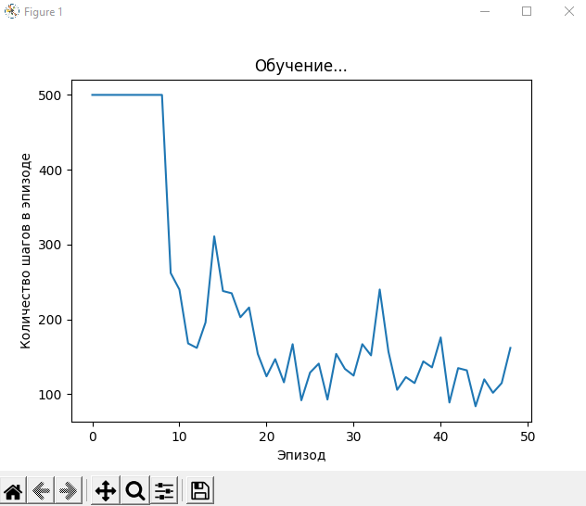

Данные об эпизоде: [(2, -1.0), (0, -1.0), (2, -1.0), (2, -1.0), (2, -1.0), (2, -1.0), (2, -1.0), (0, -1.0), (0, -1.0), (0, -1.0), (0, -1.0), (0, -1.0), (0, -1.0), (2, -1.0), (2, -1.0), (2, -1.0), (2, -1.0), (2, -1.0), (2, -1.0), (0, -1.0), (0, -1.0), (0, -1.0), (0, -1.0), (0, -1.0), (0, -1.0), (2, -1.0), (2, -1.0), (2, -1.0), (0, -1.0), (2, -1.0), (2, -1.0), (2, -1.0), (0, -1.0), (0, -1.0), (0, -1.0), (0, -1.0), (0, -1.0), (2, -1.0), (2, -1.0), (2, -1.0), (0, -1.0), (0, -1.0), (2, -1.0), (2, -1.0), (2, -1.0), (0, -1.0), (0, -1.0), (0, -1.0), (0, -1.0), (0, -1.0), (0, -1.0), (2, -1.0), (2, -1.0), (2, -1.0), (0, -1.0), (2, -1.0), (2, -1.0), (2, -1.0), (2, -1.0), (2, -1.0), (0, -1.0), (0, -1.0), (0, -1.0), (0, -1.0), (0, -1.0), (0, -1.0), (2, -1.0), (2, -1.0), (2, -1.0), (2, -1.0), (2, -1.0), (2, -1.0), (2, -1.0), (2, -1.0), (2, -1.0), (0, -1.0), (0, -1.0), (0, -1.0), (0, -1.0), (0, -1.0), (0, -1.0), (0, -1.0), (2, -1.0), (2, -1.0), (2, -1.0), (2, -1.0), (2, -1.0), (2, -1.0), (1, -1.0), (1, -1.0), (1, -1.0), (0, -1.0), (0, -1.0), (0, -1.0), (2, -1.0), (2, -1.0), (2, -1.0), (2, -1.0), (2, -1.0), (2, -1.0), (2, -1.0), (2, -1.0), (0, -1.0), (1, -1.0), (0, -1.0), (2, -1.0), (0, -1.0), (0, -1.0), (2, -1.0), (2, -1.0), (2, -1.0), (2, -1.0), (0, -1.0), (0, -1.0), (0, -1.0), (2, -1.0), (2, -1.0), (2, -1.0), (0, -1.0), (0, -1.0), (0, -1.0), (0, -1.0), (0, -1.0), (0, -1.0), (2, -1.0), (2, -1.0), (2, -1.0), (2, -1.0), (2, -1.0), (2, -1.0), (2, -1.0), (2, -1.0), (2, -1.0), (2, -1.0), (2, -1.0), (2, -1.0), (2, -1.0), (2, -1.0), (1, -1.0), (2, -1.0), (2, -1.0), (2, -1.0), (2, -1.0), (2, -1.0), (2, -1.0), (2, -1.0), (2, -1.0), (2, -1.0), (2, -1.0), (2, -1.0), (2, -1.0), (2, 0.0)]

Пример работы агента:

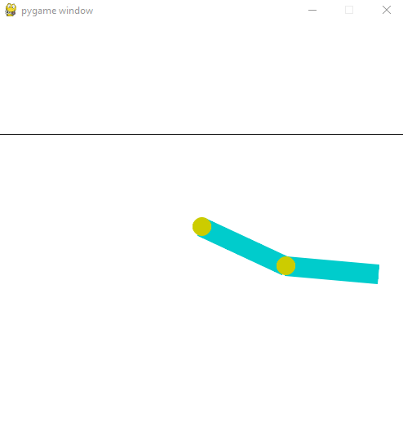

**Вывод**

В ходе выполнения лабораторной работы мы ознакомились с базовыми методами обучения с подкреплением на основе глубоких Q-сетей, а именно алгоритмом DDQN.